Конспект НОД по теме:
Виртуальное путешествие во времени и пространстве

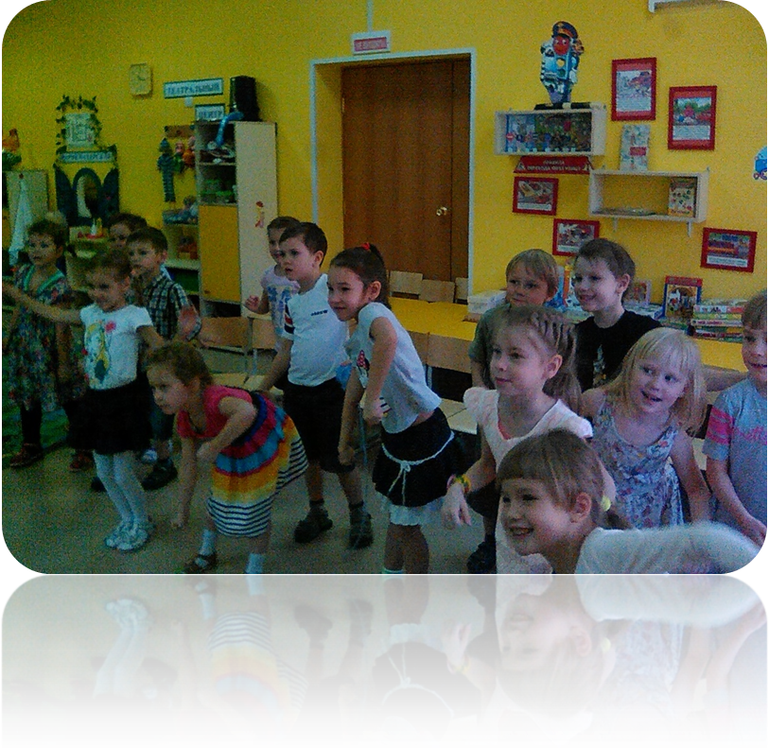
Екатеринбург, 2015

Конспект непосредственной образовательной деятельности
по образовательной области «Познание»
«Путешествие в прошлое»

1.1. Образовательное направление: познавательное, речевое, социально-коммуникативное развитие.
1.2. Тема: «Путешествие в прошлое»
1.3. Цель: формирование представлений детей о жизни русского народа в старину
Задачи:
Образовательная – познакомить детей с устройством русской избы, с многообразием предметов домашнего обихода, их названиями и назначением; расширять словарный запас: изба, кровля, сруб, венец, ушат, люлька, прялка, лавка, сундук);
Развивающая – развивать наглядно-образное мышление, внимание, память, воображение;
Воспитательная – воспитывать уважение к истокам русского народа, его прошлому, сохраняя память о жизни предков.
1.4. Содержание: совместная деятельность педагога с детьми.
1.5. Педагогические средства методы: наглядный, словесный, игровой
приемы: сюрпризный момент, художественное слово, вопросы
1.6. Предварительная работа: чтение художественной литературы (сказки, стихи, рассматривание иллюстраций на темы: быт русского народа, развлечения русского народа, знакомство с русскими народными играми (заучивание текста, обыгрывание). Знакомство с фольклором русского народа.
Оборудование, методразработки атрибуты: смарт-доска, ноутбук;
презентация с изображением русской избы и предметов обихода, зарядка для глаз, игры для смарт-доски («Русский национальный костюм», «Путешествие в прошлое», «Физминутка»);
колыбель, куклы, деревянная посуда, подносы, лампадка, самодельные игрушки, русский платок, женский и мужской народный костюм.

Этап занятия | Ход занятия. | Примечание.
1. Связь с предыду-щим материалом  Организа-ционный момент  Сюрприз-ный момент  Динамическая пауза | В. Ребята, давайте сыграем в игру, а вы попробуете догадаться о теме нашей беседы.  (ответы детей)  -Правильно ребята, молодцы!  В. Ребята, я приглашаю вас сегодня в увлекательное путешествие во времени. Мы побываем в прошлом, а поможет нам в этом наш проводник. Вот этот волшебный клубочек мы под музыку будем передавать из рук в руки, как раньше из уста в уста передавался фольклор.  (встаем в круг)  Мы будем передавать друг другу клубок, а на ком он остановится, тот и будет говорить заклинание.  (дети передают клубок под музыку на ком клубок останавливается читает заклинание)  Чудеса сейчас начнутся,  Не успеешь оглянуться  В миг окажемся мы с вами  Там, где только пожелаем.  В: ребята куда мы с вами попали?  (ответы детей)  (звучит голос) Я приглашаю вас в далёкую старину, когда жили по закону, детей чадами называли, любили и почитали до самой старости отца и мать. Жили-то по православному, а житьё то было все привольное да раздольное.  Слайд 2 (голос) здравствуйте, люди добрые, чады милые! Догадались, куда вы попали?  В: Ребята передавайте наш клубочек тому, кто будет отвечать.  Д. В русскую избу.  В. Как вы догадались?  Д. Тут печка  В. Умницы. Гости на дворе – хозяевам радость. Посидим рядком, поговорим ладком. В доме тепло и на сердце легко! Как вы думаете, о чём это я говорю?  Д. О печи.  В. Да, о печи – помощнице. А чем же она помогала?  Д. Дом греет, еду готовили на печи, хлеб пекли.  В. Верно, а ещё за что ей почёт?  Д. Спали на ней старики и дети.  В. Молодцы, а теперь катите мне клубочек, я вам буду загадывать загадки.  Слайд 3  - Верчусь, верчусь – не потею,  Только более толстею.  ( веретено)  - Черный конь скачет в огонь (кочерга)  - Новая посуда вся в дырах (сито, решето)  - Наварила мама кашки.  Положила кашку в чашки.  Будем кушать понемножку.  Только дайте, дайте (ложку)!  - В небо дыра, в землю дыра, а посередине огонь да вода (самовар)  В. Ну смекалка, ну сноровка, как отгадываете ловко.  Слайд 4.  В. Катите клубок дальше…  Что это такое?  Д. Сундук.  В. Ребята, а что раньше хранилось в сундуках?  Д. Вещи, одежду и т.д  В. Правильно. А расскажите и покажите мне что хранится в нашем сундуке.  (рассказы детей)  В. Мы с вами уже хорошо знаем в чем ходили наши предки. Давайте поиграем в игру:  «Русский национальный костюм»  В. Вы настоящие знатоки! Предлагаю вам повеселиться. Наш русский народ любил погулять. Широка душа русская! А какие народные праздники вы знаете?  Д. Рождество, масленица, пасха.  В. Вставайте все с мест, слушайте музыку и повторяйте за экраном.  (слышен плач ребенка)  В. Девочки хозяюшки подскажите как успокоить ребенка?  Д. покачать, спеть колыбельную.  Баю, баюшки, баю,  Не ложися на краю,  Придёт серенький волчок,  Схватит Ваню за бочок.  Глазки закрывай,  Баю, баю, бай.  и  Баю, бай, баю, бай,  Ты собаченька не лай,  Белолапа не скули,  Мою детку не буди,  Тёмна ноченька не спится,  Моя деточка боится,  Глазки закрывай,  Баю, бай.  В. Умницы девочки, малыша успокоили. Как же нам вернуться назад, а ведь у меня есть заветные слова. Для этого встаньте в круг и скажите: «Скок, скок, скок, вот и катится клубок, к кому в руки попадёт – тот нас в группу и вернет»  (дети встают в круг и произносят слова)  В. Ребята, вот мы и снова в детском саду, но я думаю, что вскоре наш ожидает еще немало увлекательных путешествий  - Понравилось ли вам, ребятки наше путешествие?  - А где мы сегодня побывали?  - Что больше всего понравилось?  - Что было трудным для вас? | Познавательная игра для smart-доски на сравнение «Путешествие в прошлое»  